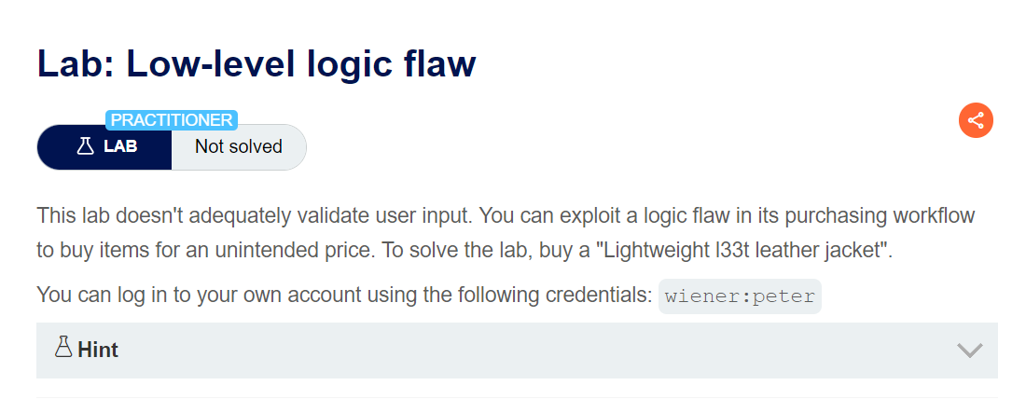

* Mục tiêu: Mua sản phẩm "Lightweight l33t leather jacket"

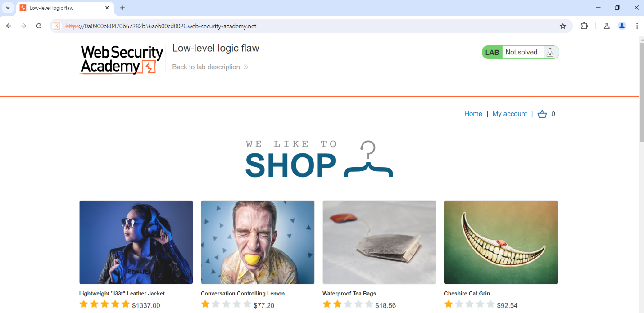

* Đăng nhập tài khoản người dùng đề bài cung cấp

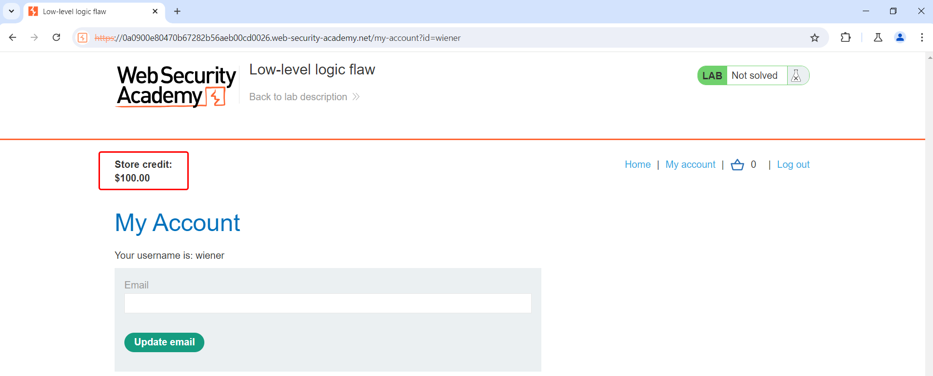

* Tài khoản chỉ có 100$
* Cho sản phẩm vào giỏ hàng

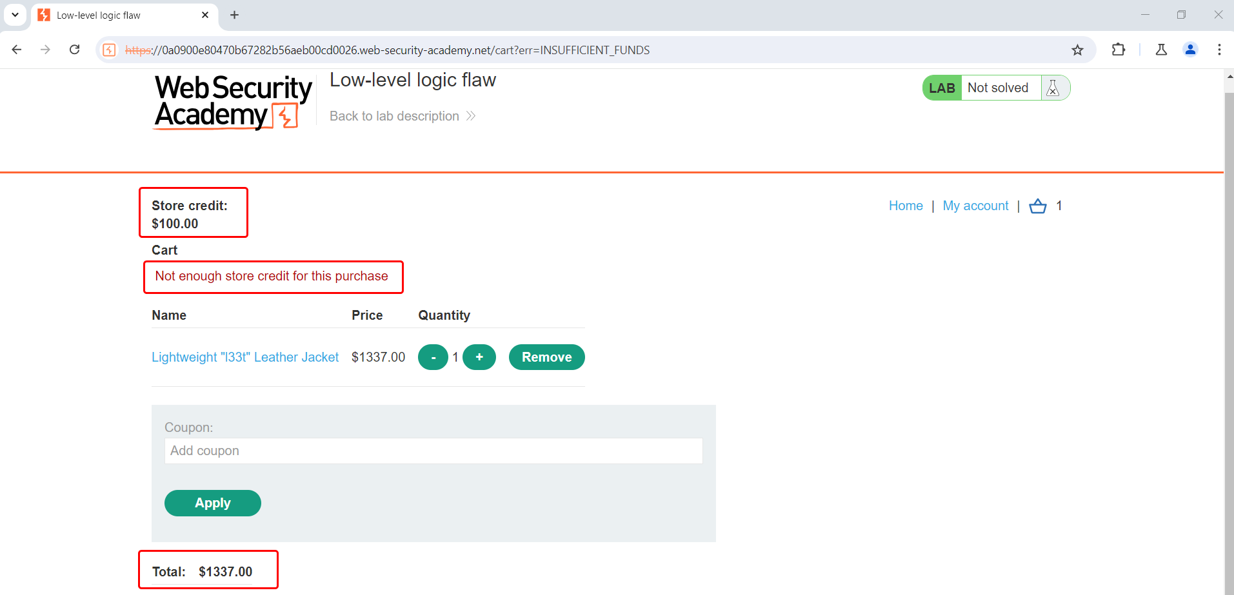

* Không thể mua sản phẩm vì không đủ tiền
* Ta có thể bắt gói tin thêm sản phẩm vào giỏ hàng

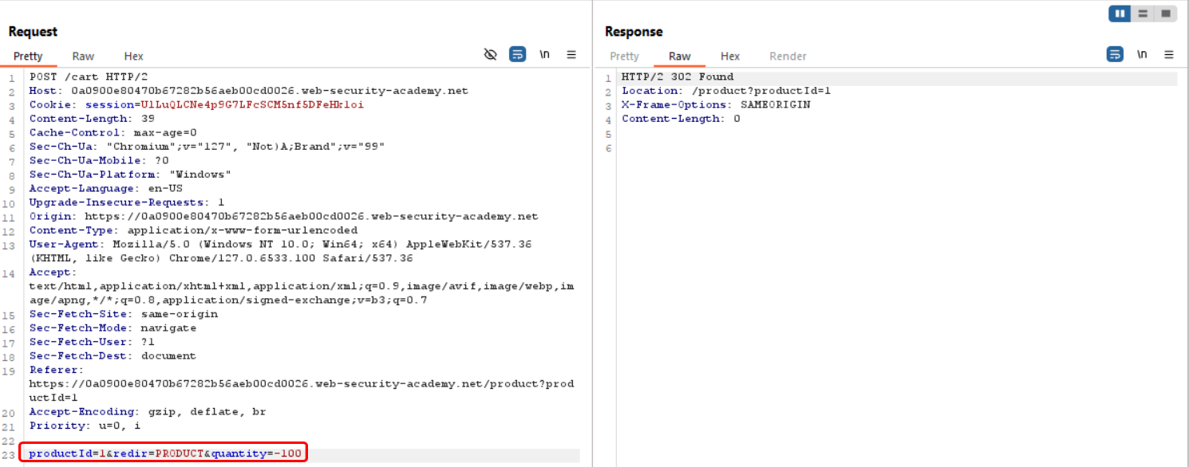

* Tuy nhiên, lần này ta không thể gửi yêu cầu có quantity là số âm nữa vì server sẽ tự xóa sản phẩm trong giỏ hàng nếu quantity <= 0

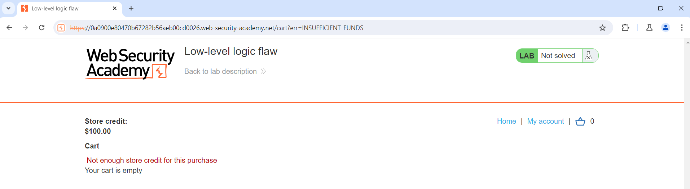

* Mặc dù vậy, ta vẫn có thể tăng sản phẩm lên bao nhiêu tùy thích. Điều này dẫn đến tổng tiền cũng sẽ tăng theo và ta sẽ kiểm tra xem tổng tiền có giới hạn không.

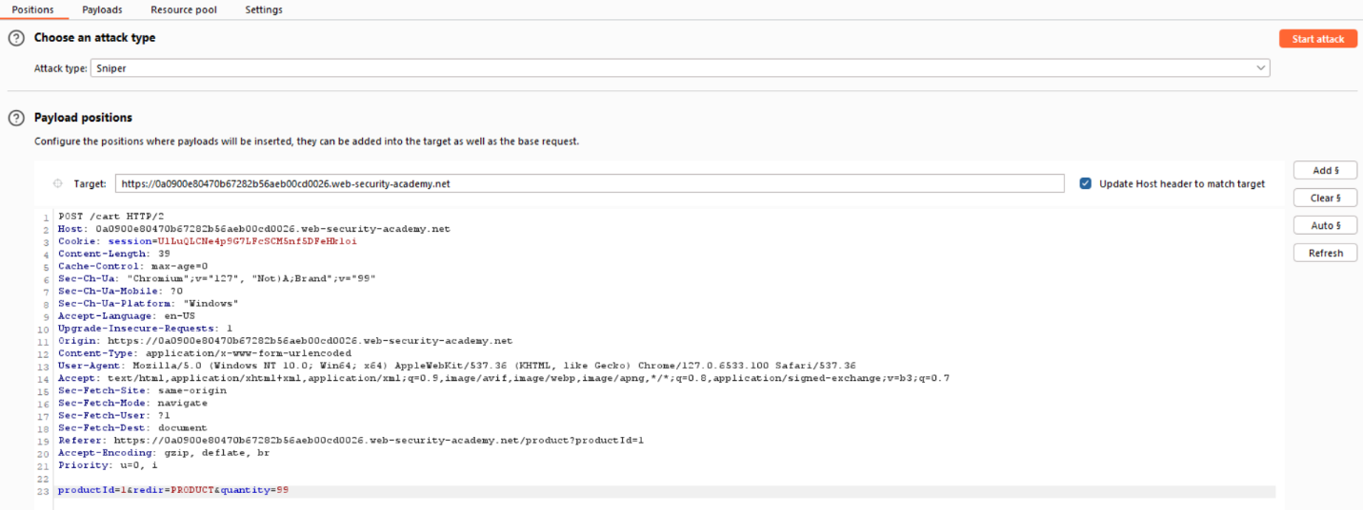

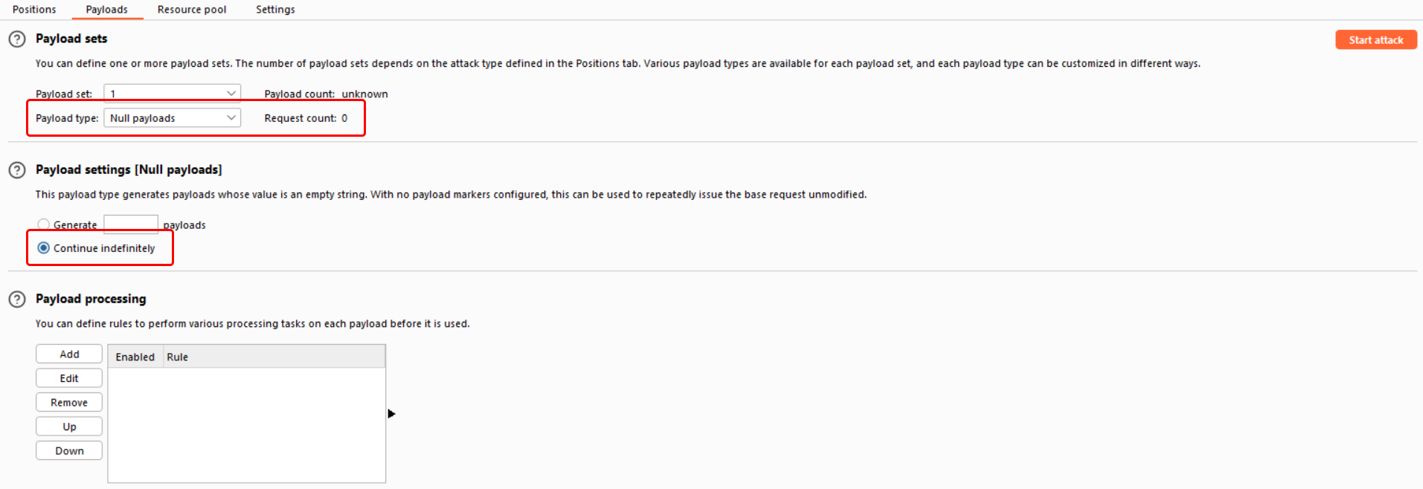

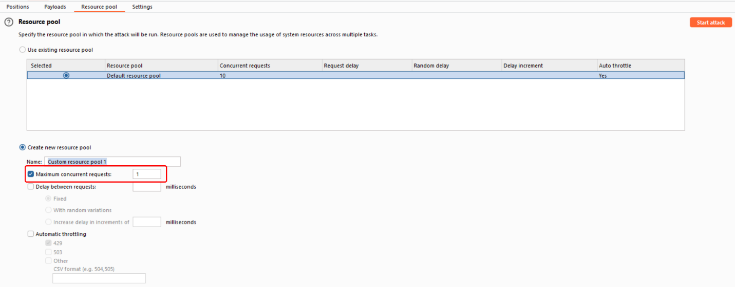

* Khi thực hiện tấn công, ta thử load lại trang giỏ hàng liên tục thì thấy rằng tổng tiền đang tăng đều lên.

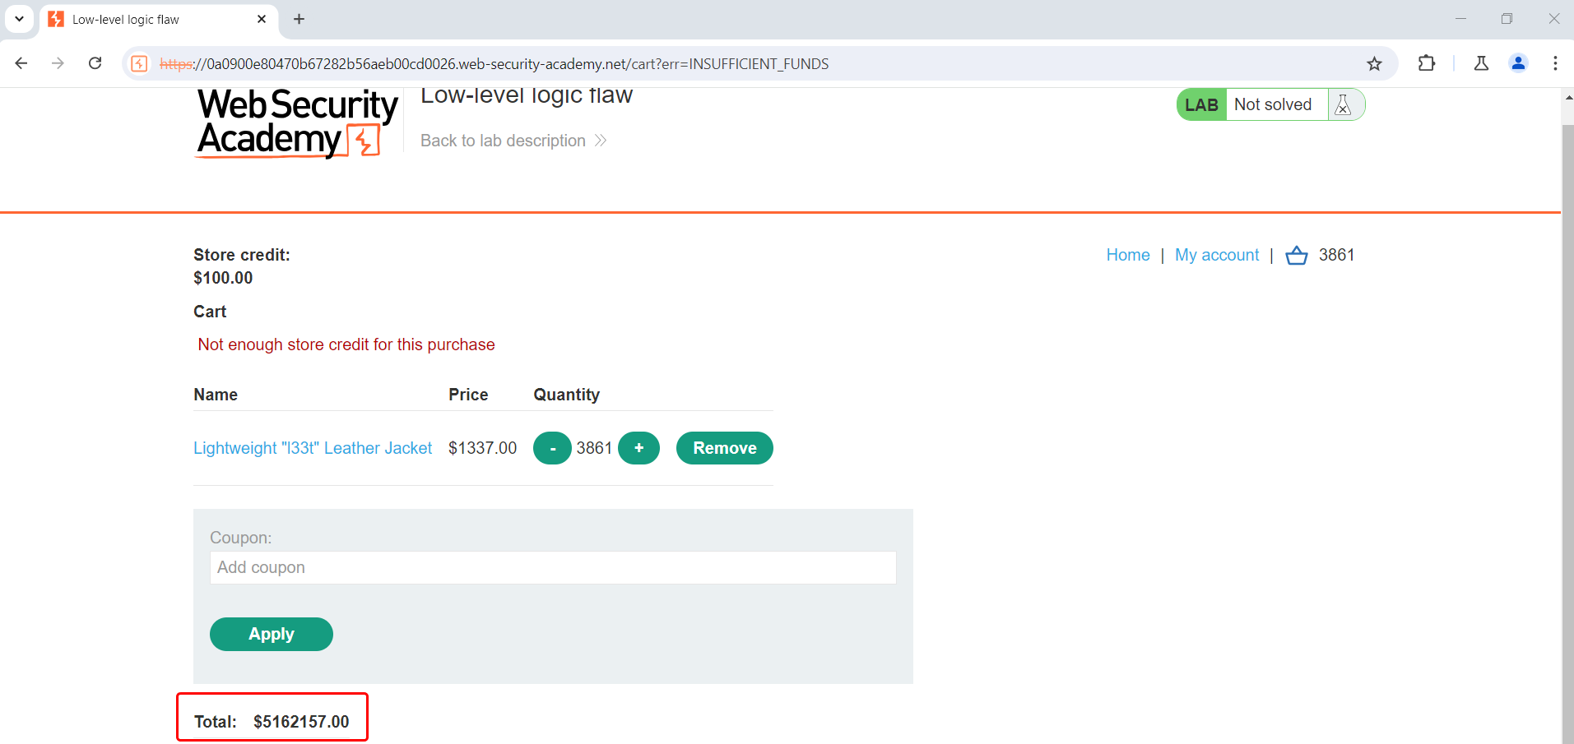

* Tuy nhiên, khi tăng đến một mức giá trị nào đó thì giá trị tổng tiền đã chuyển về âm

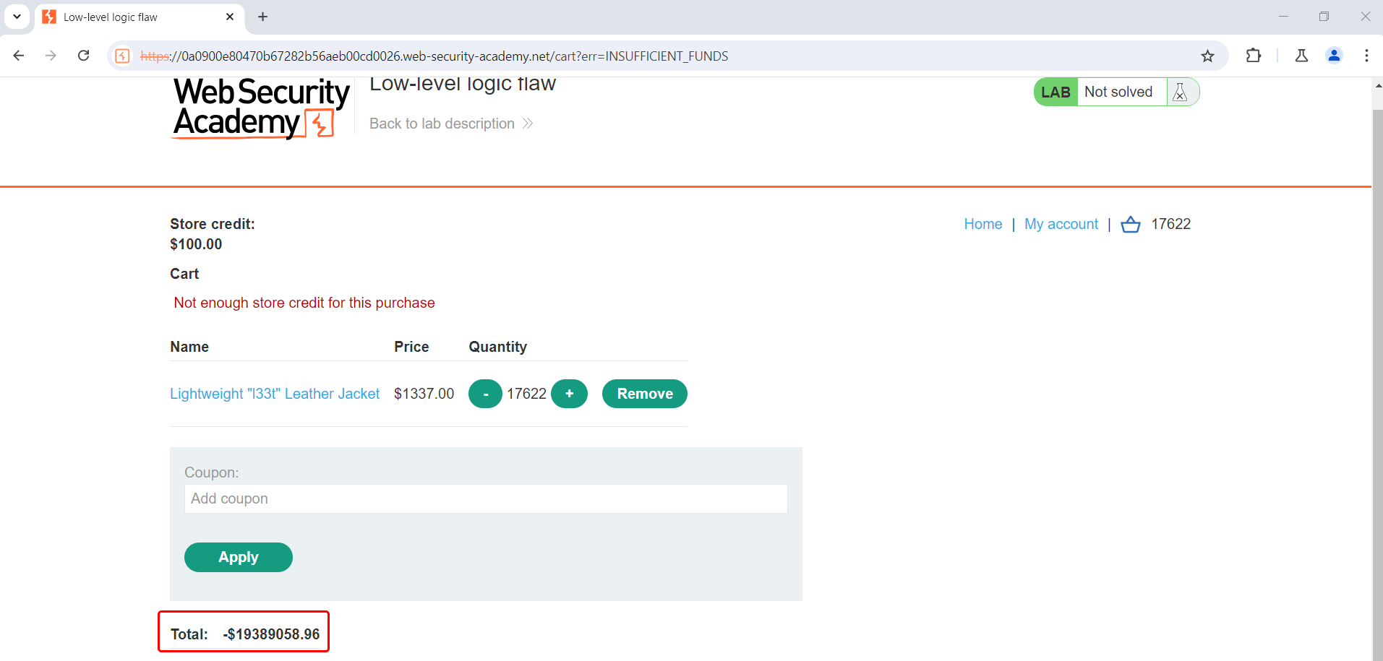

* Tổng tiền tiếp tục tiến dần về 0 và tăng lên cao nữa

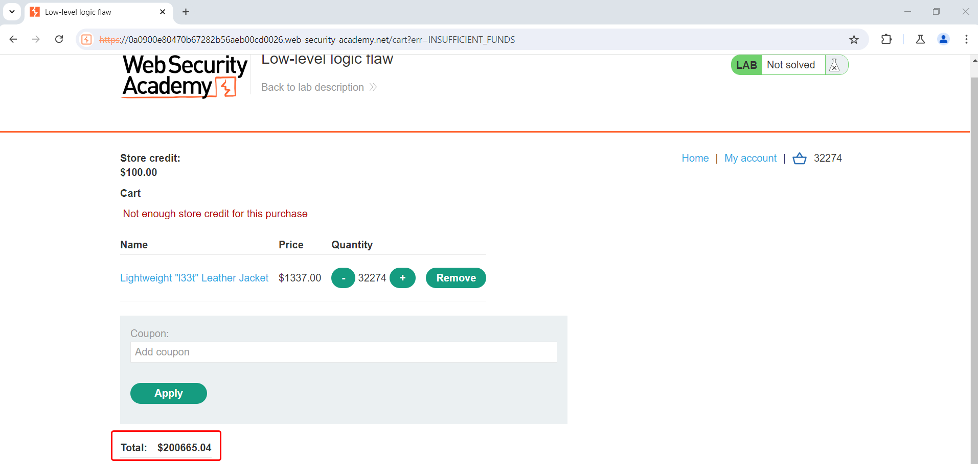

* Tại đây ta có thể thấy rằng giá trị tiền ở đây có giới hạn và sẽ quay ngược về giá trị biên đối lập của nó nếu vượt quá giá trị.
* Vì thế, ta chỉ cần tăng số lượng sản phẩm sao cho > 0$ và < 100$ vì giá trị âm thì không mua hàng được.
* Sau khi thử một vài lần thì ta sẽ lấy được sản phẩm ở gần giá trị 0 nhất

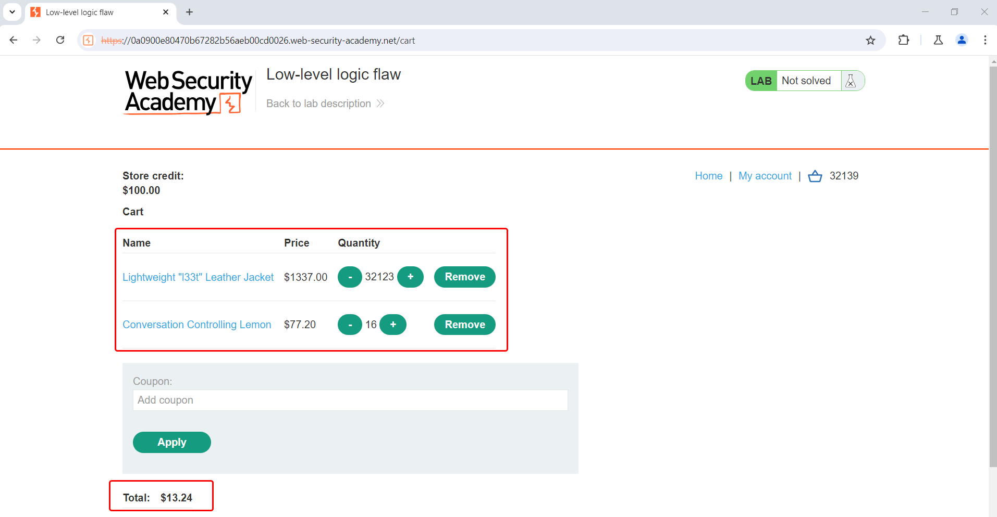

* Hoàn thành bài lab

